华安一中2016-2017学年上学期高二年期末考
文科数学试卷
满分：150分 考试时间：120分钟
第I卷（选择题）

一、选择题（本题共12道小题，每小题5分，共60分,在每小题给出的四个选项中有且只有一项是符合题目要求的，把答案填在答题卡的相应位置上．）

1.命题“对，都有”的否定为( )
A. 不存在，使得 B. ，使得
C.，使得 D. ，使得
2.已知曲线上一点,则曲线在点A处的切线斜率为（ ）
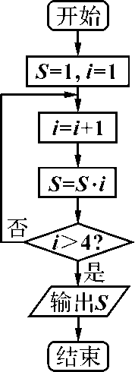
A.2 B. 4 C. 6 D. 8
3.将十进制数17转化为二进制数为（ ） A． 11110 B．10101 C．10011 D．10001
4.某算法的程序框图如图所示，则输出S的值是（ ）
A.6 B.24 C.120 D.840
5.已知抛物线（p＞0）的准线经过点（0，-2）， 则抛物线的焦点坐标为（ ）
A．（0，1） B．（0，2） C．（1，0） D．（2，0）
（第4题图）
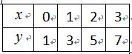
6.已知x，y之间的一组数据：则y与x的回归方程必经过（ ）
A．（2，2） B．（1，3）
C．（1.5，4） D．(2，5) （第6题图）
7. 有下列四个命题：
①“若a²＋b²＝0，则a，b全为0”的逆否命题；
②“全等三角形的面积相等”的否命题；
③“若$\text{q <= 1}$，则$x^{2}+2x+q=0$有实根”的逆否命题；
④“矩形的对角线相等”的逆命题。
其中真命题为（ ）
A、①② B、①③ C、②③ D、③④
资*源%库
8.在某项体育比赛中，五位裁判为一选手打出的分数如下：
92 89 95 91 93
去掉一个最高分和一个最低分后，所剩数的平均值和方差分别为（ ）
A．92，4 B．93，5 C．93，4 D．92，
9. “函数在R上单调递增” 是“”的 （ ）
A．充分不必要条件 B．必要不充分条件
C．充要条件 D．既不充分也不必要条件资*源%库

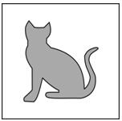
10.为了测算如右图阴影部分的面积, 作一个边长为3的正方形将其包含在内,并向正方形内随机投掷600个点,已知恰有200个点落在阴影部分内,据此,可估计阴影部分的面积是( )
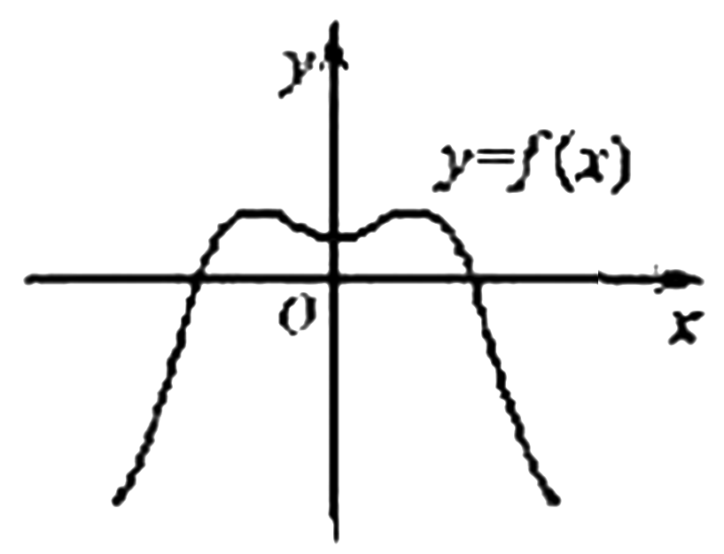
A．12 B．9 C．3 D．6

11. 如果函数y=f(x)的图象如右图，那么导函数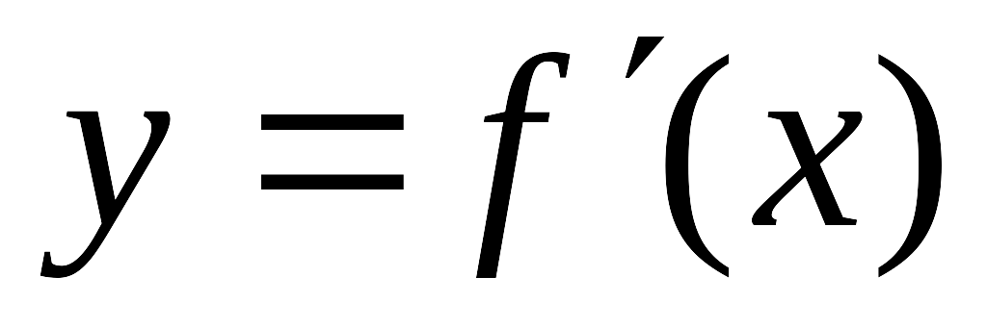的图象可能是( )

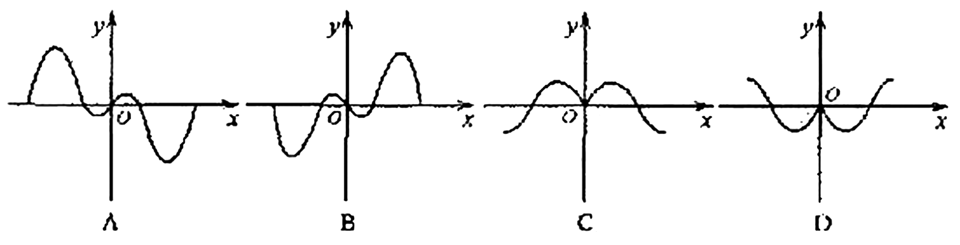

12. 定义在R上的函数满足： ， ，
则不等式（其中e为自然对数的底数）的解集为（ ）
A．（2016，+∞） B．（﹣∞，0）∪（2016，+∞） C．（﹣∞，0）∪（0，+∞） D．（0，+∞）

第II卷（非选择题）
二、填空题（本题共4道小题，每小题5分，共20分，把答案填在答题卡的横线上。
13.某校甲、乙、丙、丁四个课外兴趣班分别有75、75、200、150名学生，为了解学生的兴趣爱好，用分层抽样的方法从该校这四个班共抽取20名学生参加某兴趣活动，则应在丙班抽取的学生人数为 ．
14.用秦九韶算法计算多项式，在求时对应的值时，的值为 ．
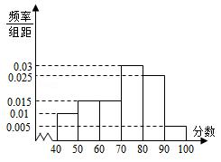
15.某校从参加高二年级期末考试的学生中抽出60名学生，将其数学成绩（均为整数）分成六段后画出如下频率分布直方图．观察图形的信息，回答下列问题：这次考试的中位数为 （结果保留一位小数）．
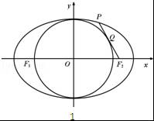
16.如图，已知F₁，F₂是椭圆C：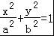
（a＞b＞0）的左、右焦点，点P在椭圆C上，线段PF₂与圆相切于点Q，且点Q为线段PF₂的中点，则椭圆C的离心率为 ．

三、解答题（本题共6小题, 共70分，解答应写出文字说明，证明过程或演算步骤。）
17.（本题满分10分）
抛掷两次骰子，记第一次得到的点数为m，第二次得到的点数为n.
（Ⅰ）求不大于4的概率；
（Ⅱ）求的概率．

18.(本题满分12分 )
已知函数在处有极值．
（1）求的值；
（2）判断函数的单调性并求出单调区间.

19. (本题满分12分 )
已知命题p：方程表示焦点在x轴上的双曲线，命题q：关于x的方程无实根，
（1）若命题p为真命题，求实数m的取值范围；
（2）若“p∧q”为假命题，“p∨q”为真命题，求实数m的取值范围．
Ziyuanku.com

20. (本题满分12分 )
已知椭圆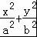（a＞b＞0）的离心率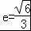，焦距是．
（1）求椭圆的方程；
（2）若直线 k≠0）与椭圆交于C、D两点，，求k的值．

21. (本题满分12分 )

已知抛物线$C$的准线方程为$x=−\frac{1}{4}$。
(Ⅰ)求抛物线$C$的标准方程；
(Ⅱ) 若过点$P(t,0)$的直线$l$与抛物线$C$相交于$A\text{、B}$两点，且以$\text{AB}$为直径的圆过原点$O$，求证$t$ 为常数，并求出此常数。

22. (本题满分12分 )
已知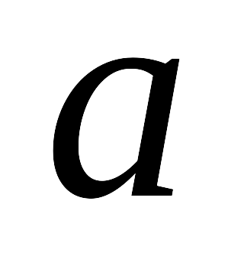是大于0的实数，函数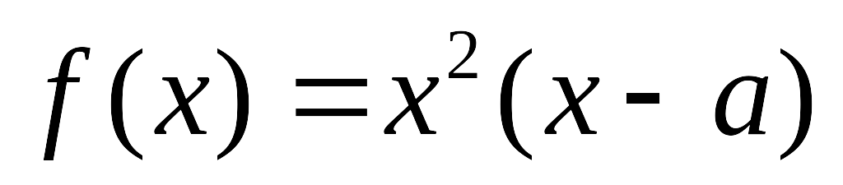．
（Ⅰ）若曲线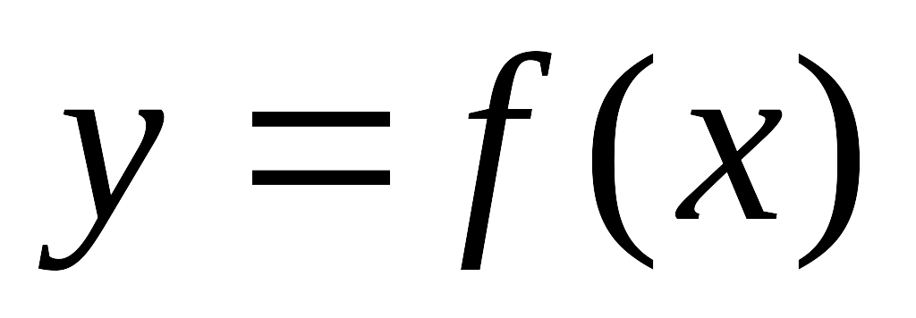在点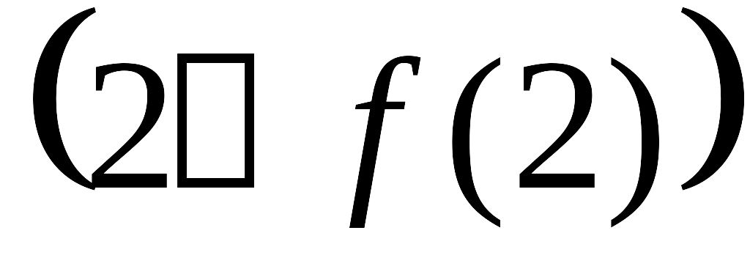处的切线平行与X轴，求值；
（Ⅱ）在（Ⅰ）的条件下，设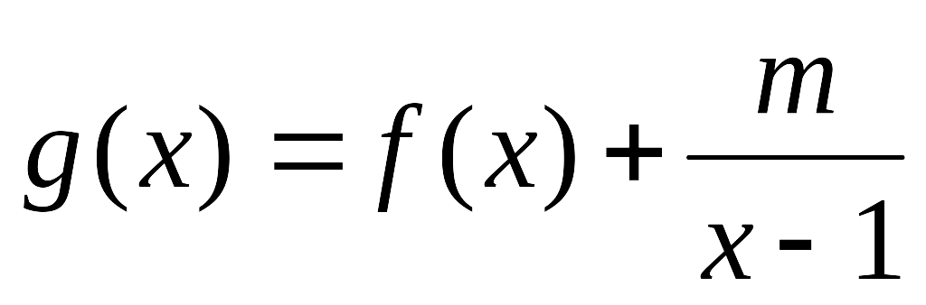是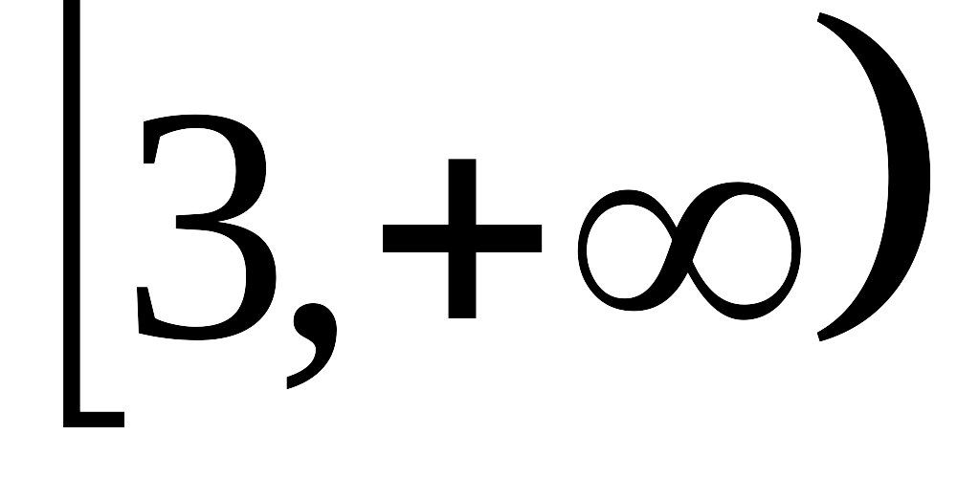上的增函数，求实数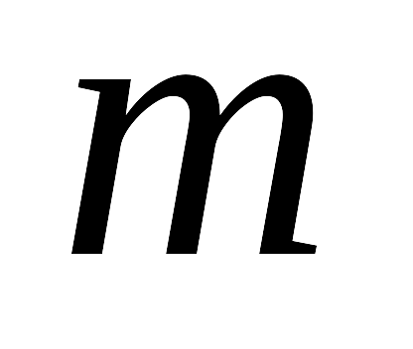的最大值。

$来&源：ziyuanku.com
华安一中2016-2017学年上学期高二年期末考Ziyuanku.com
文科数学试卷答案
一．BBDCA CBDAC AD
12.D 【解答】解：设g（x）=e^{x}f（x）﹣e^{x}，（x∈R），
则g′（x）=e^{x}f（x）+e^{x}f′（x）﹣e^{x}=e^{x}[f（x）+f′（x）﹣1]，
∵f（x）+f′（x）＞1， ∴f（x）+f′（x）﹣1＞0，
∴g′（x）＞0， ∴y=g（x）在定义域上单调递增，∵e^{x}f（x）-e^{x}＞2016，
∴g（x）＞2016，又∵g（0）═e⁰f（0）﹣e⁰=2017﹣1=2016，∴g（x）＞g（0），∴x＞0
二．（13）8 （14）54 （15）73.3 （16）
16. 【解答】解：连接OQ，F₁P如下图所示：则由切线的性质，
则OQ⊥PF₂，又由点Q为线段PF₂的中点，O为F₁F₂的中点∴OQ∥F₁P
∴PF₂⊥PF₁，故|PF₂|=2a﹣2b，且|PF₁|=2b，|F₁F₂|=2c，
则|F₁F₂|²=|PF₁|²+|PF₂|² 得4c²=4b²+4（a²﹣2ab+b²）
解得：b=a 则c=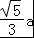 故椭圆的离心率为：
三．解答题
17.解：（1）抛掷两次骰子，得到 (m,n）共有36种不同结果。………1分
其中满足m+n不大于4的是（1,1）、（1，2）、（1,3）、（2,1）、(2,2)、（3,1）共6种不同结果。………………………………………………3分
所以所求概率为........................................................................................5分
（2）满足m<n+2的是（1,1）（1,2）…（1,6）、（2,1）（2,2）…（2,6）、（3,2）（3,3）…（3,6）、（4,3）（4,4）（4,5）（4,6）、（5,4）（5,5）（5,6）、（6,5）（6,6）共26种不同结果，………………………8分
所以所求概率为。……………………………………………10分
18. 【解析】（1），则∴……5分

（2）由（1）可知，则的定义域为，……6分
，令，则或－1（舍去），……9分
当时，，递减，
当时，，递增. ………………11分
∴的递减区间是，递增区间是.………………12分

19. 解：（1）∵方程表示焦点在x轴上的双曲线，
∴ 即﹣1＜m＜1，………………………ziyuanku.com……………4分
∴若命题p为真命题，则实数m的取值范围是（﹣1，1）…………5分
（2）若“p∧q”为假命题，“p∨q”为真命题，
则p，q为一个真命题，一个假命题，…………………………………7分
若关于x的方程x²+2mx+2m+3=0无实根，
则判别式△=4m²﹣4（2m+3）＜0，………………………………………8分
即m²﹣2m﹣3＜0，得﹣1＜m＜3．…………………………………………9分
若p真q假，则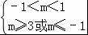，此时无解，……………………………10分
柔p假q真，则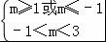，得1≤m＜3，……………………………11分
综上，实数m的取值范围是[1，3）…………………………………………12分

20.解：（1）由题意知，故c²=2 又∵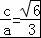 ∴a²=3，b²=1……3分 ∴椭圆方程为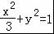．……………………………………………………4分（2）设C（x₁，y₁），D（x₂，y₂）， 将y=kx+2代入，
化简整理可得，（1+3k²）x²+12kx+9=0，…………………………………6分
故△=（12k）²﹣36（1+3k²）＞0，故k²≥1；……………………………7分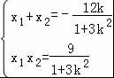，………………………………………………………8分 ziyuanku.com
故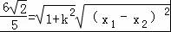；…………………………………………9分
整理得7k⁴﹣12k²﹣27=0，即（7k²+9）（k²﹣3）=0，
解得k²=3，故．……………………………………………………12分
21. 解:（1）由准线方程为$x=−\frac{1}{4}$可设抛物线C的方程$y^{2}=2\text{px}(p>0)$
求得$p=\frac{1}{2}$ …………2分 故所求的抛物线C的方程为：$y^{2}=x$ ………………4分
（2） 依题意可设过P的直线l方程为：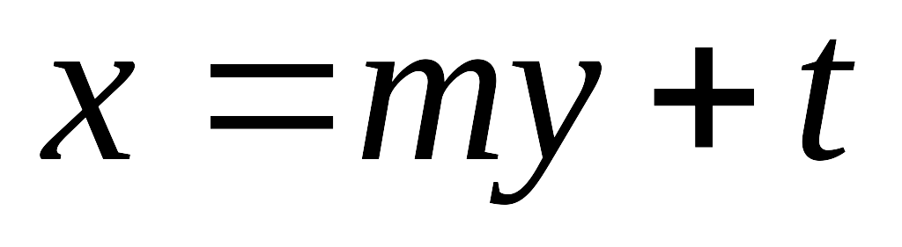（m$∈R$）， …………6分
设$A(x_{1} , y_{1}) , B(x_{2} , y_{2})$
由得：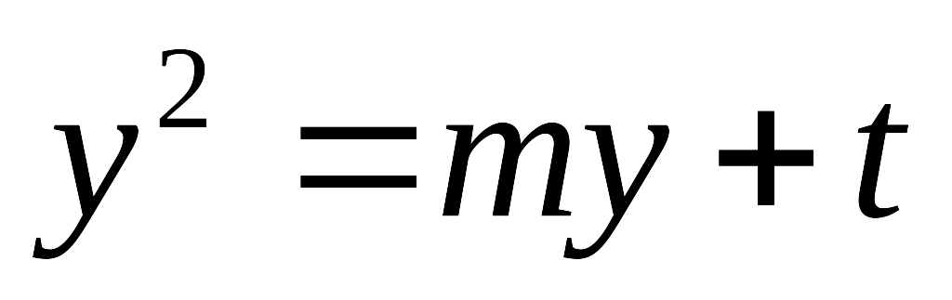
依题意可知$Δ>0\text{恒成立}$，且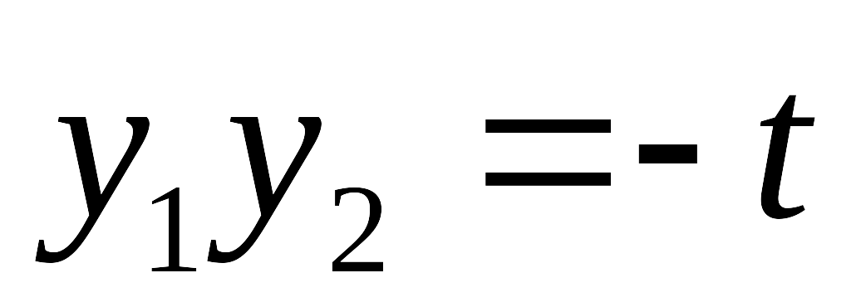 ………………8分
原点$O$落在以$\text{AB}$为直径的圆上
令
即 ………………10分

解得：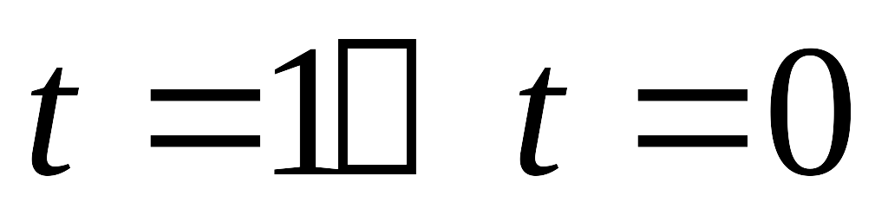即$t$ 为常数，∴ 原题得证 ………………12分

（说明：直线l方程也可设为：y=k（x-$t$），但需加入对斜率不存在情况的讨论，否则扣1分）

22.解：

（Ⅰ）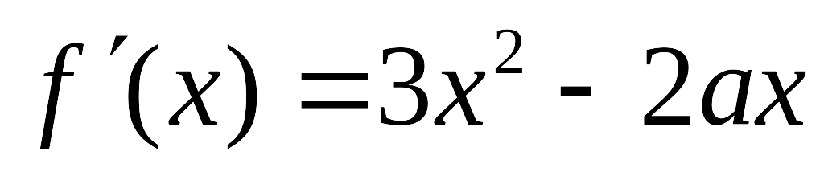，………………………2分

因为$f^{'}(2)=0$，所以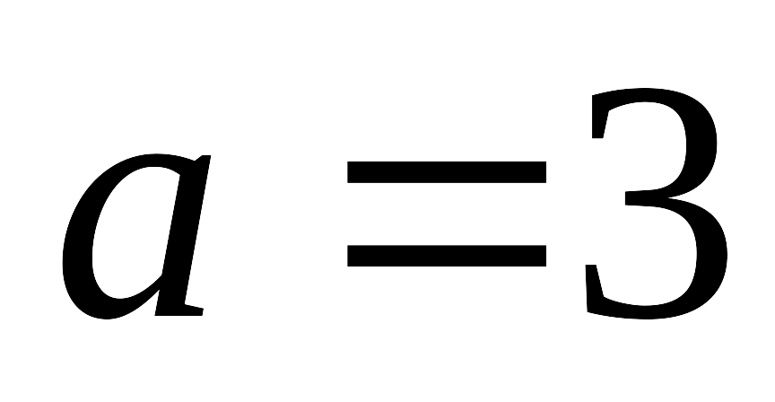． ………………………4分
（Ⅱ）由（Ⅰ）得，所以
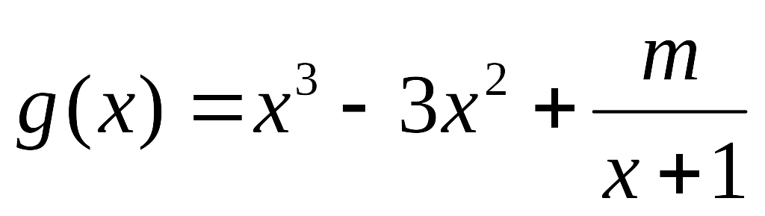， 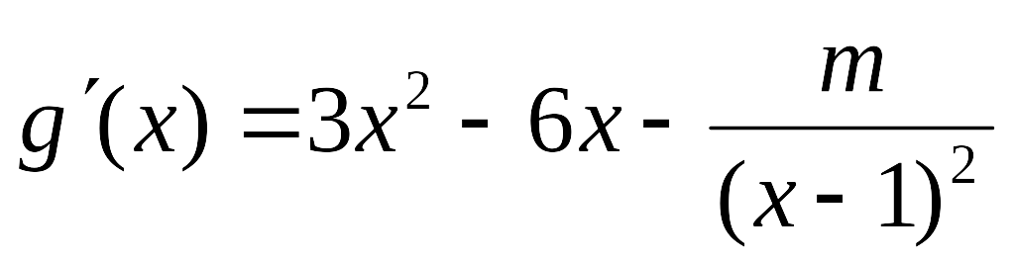 ……………6分

∵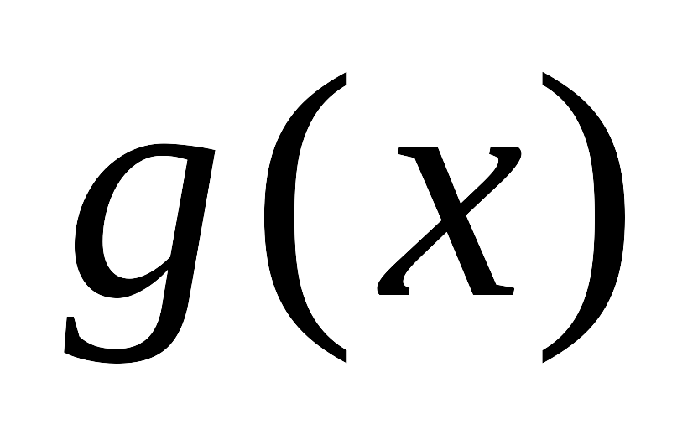是上的增函数，∴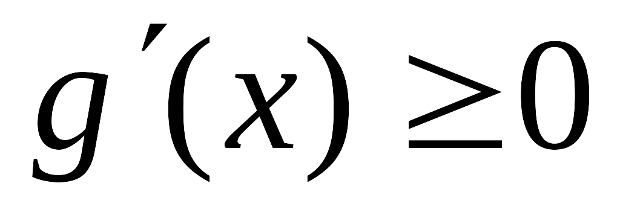在上恒成立，
∴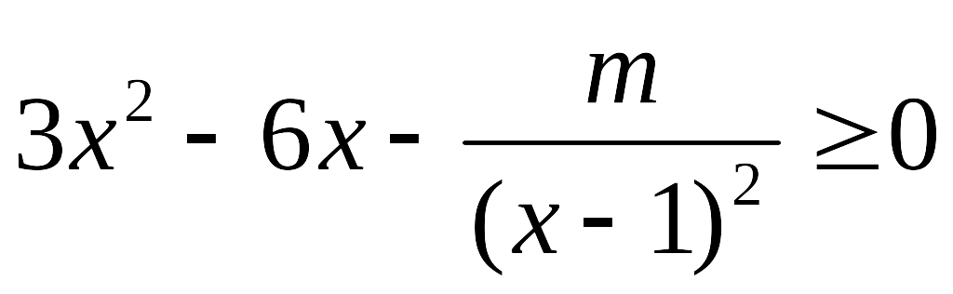在上恒成立 ………………8分

设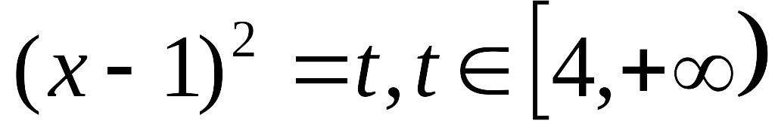 ∴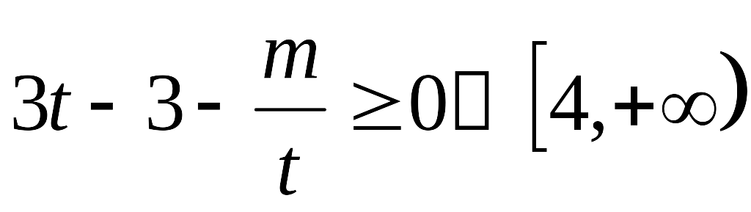上恒成立。
∴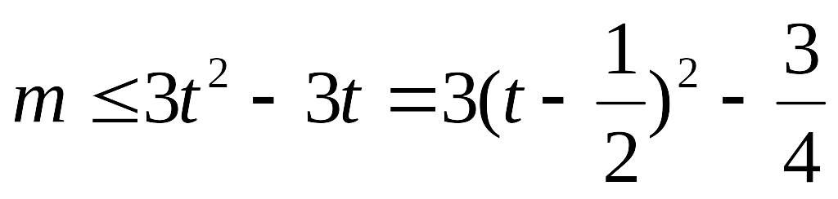在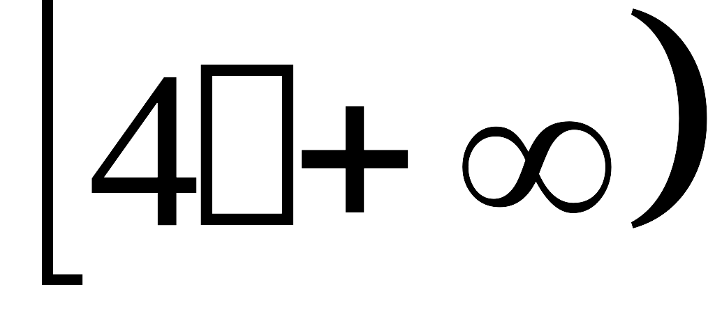上恒成立 ………………10分

令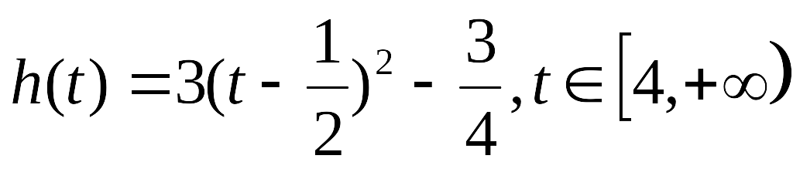
∴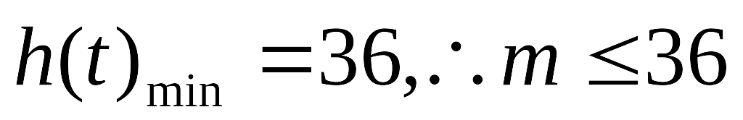 ∴实数的最大值是36。 ………………12分

